Przedmiot: Rysunek techniczny i konstrukcje
Prowadzący: Edyta Głowacka
Kontakt e-mail: eglowacka@ckz.swidnica.pl
Kontakt tel.: 796 935 216

Zaliczenie 1 (zadania) - podstawy rysunku technicznego geometrycznego
Proszę wykonać zadania (instrukcje do zadań poniżej – plik zawiera 4 strony) na formacie A4 z ramką i tabliczką (wypełnioną pismem technicznym) posługując się ołówkiem, cyrklem, linijką, ekierką:
- pismo techniczne,
- podziałka,
- okrąg opisany na trójkącie – materiał str. 15 rys. 9, pięciokąt foremny, sześciokąt foremny (na jednej kartce).
Rysunki należy wykonać starannie i czytelnie!

Zadania (Zaliczenie 1) należy przesłać do dnia 23.03.2021r. (wtorek) na adres e-mail: eglowacka@ckz.swidnica.pl
W temacie wpisując: Imię i Nazwisko – Stolarz I st. Zaliczenie 1
(np. Jakub Nowak – Stolarz I st. Zaliczenie 1)

ZADANIA I INSTRUKCJE DO NICH ZNAJDUJĄ SIĘ W TYM PLIKU (MA ON 4 STRONY) PONIŻEJ

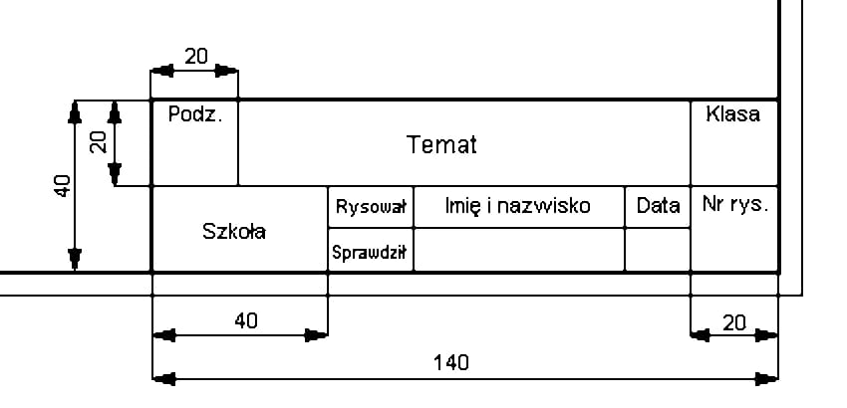
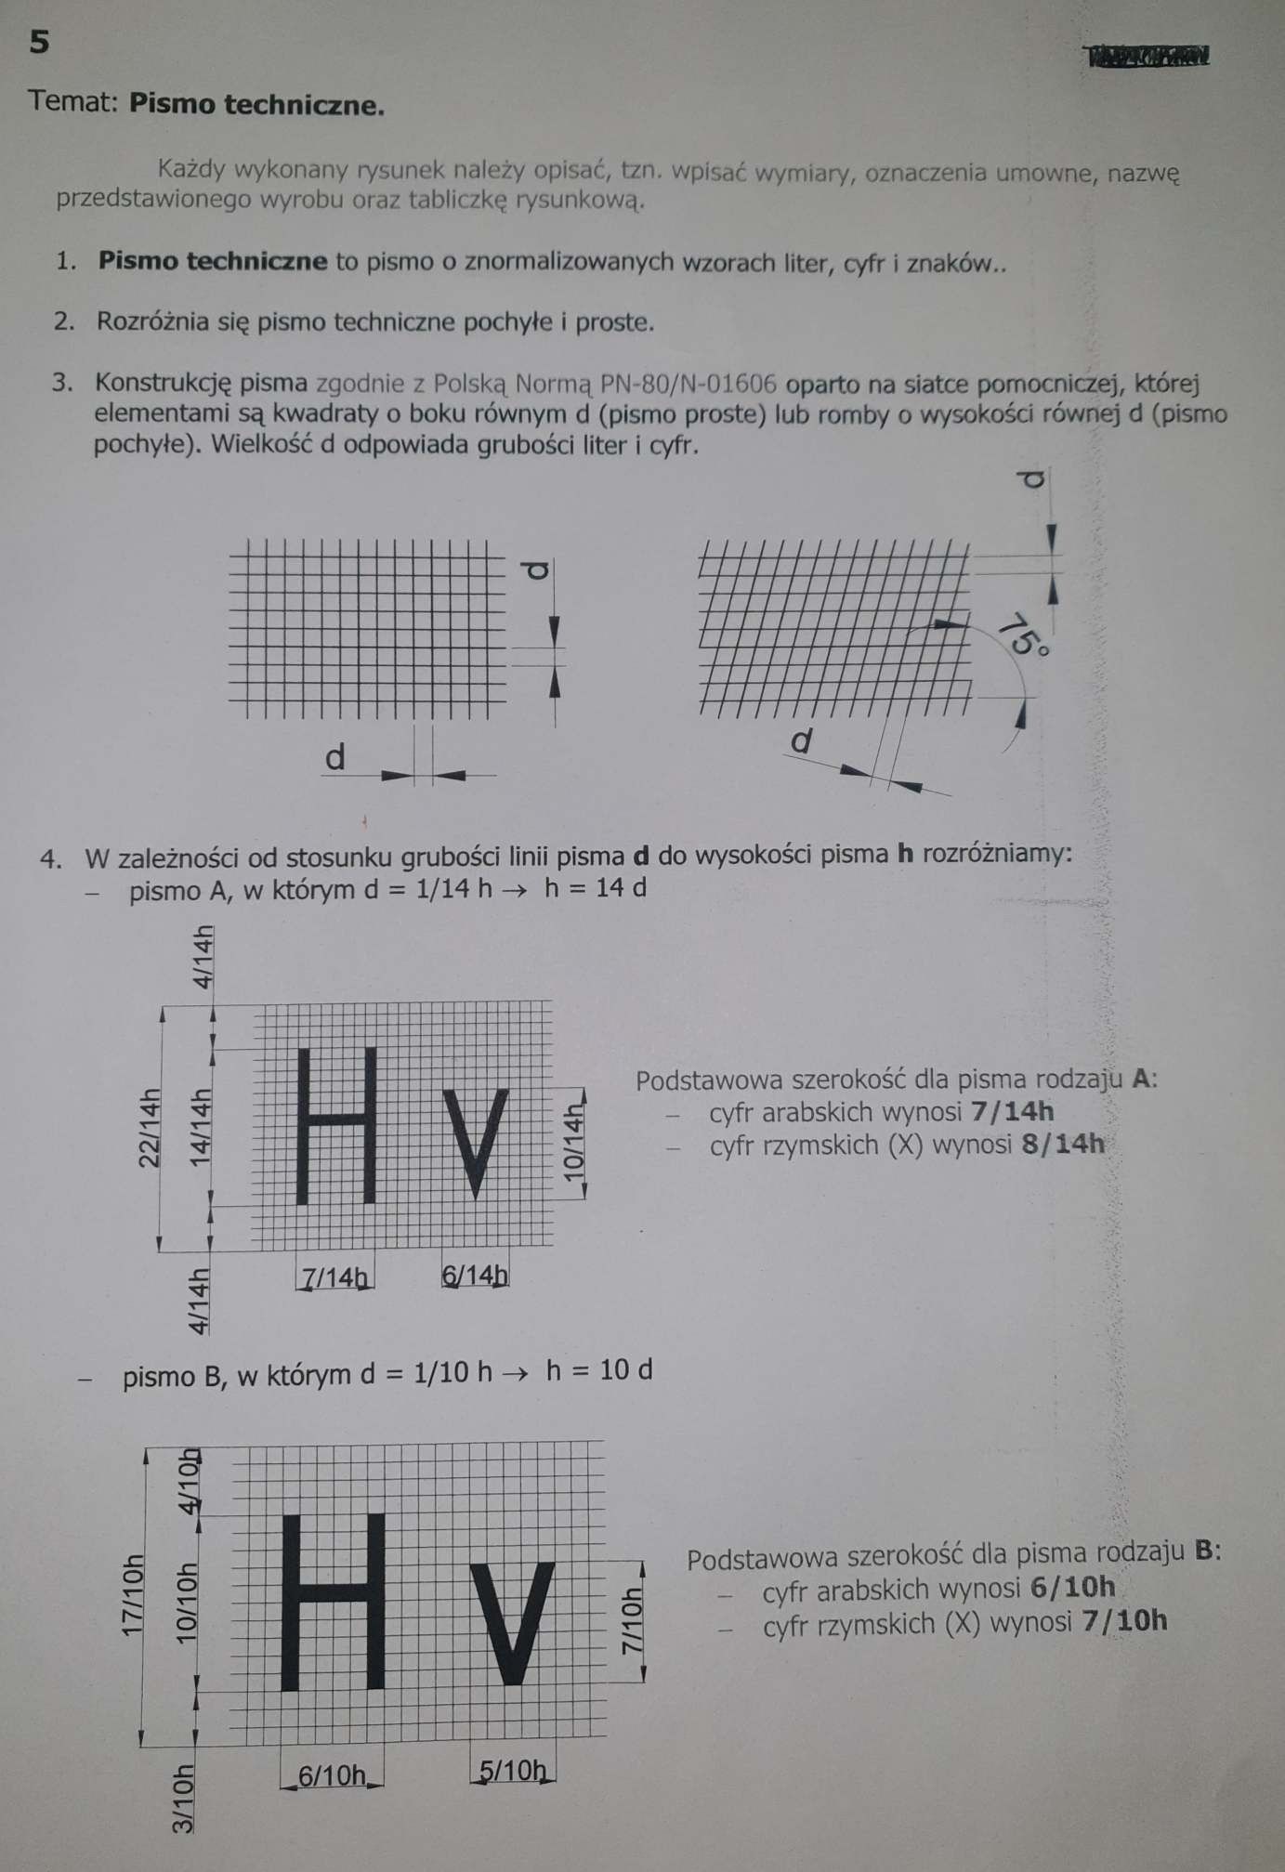
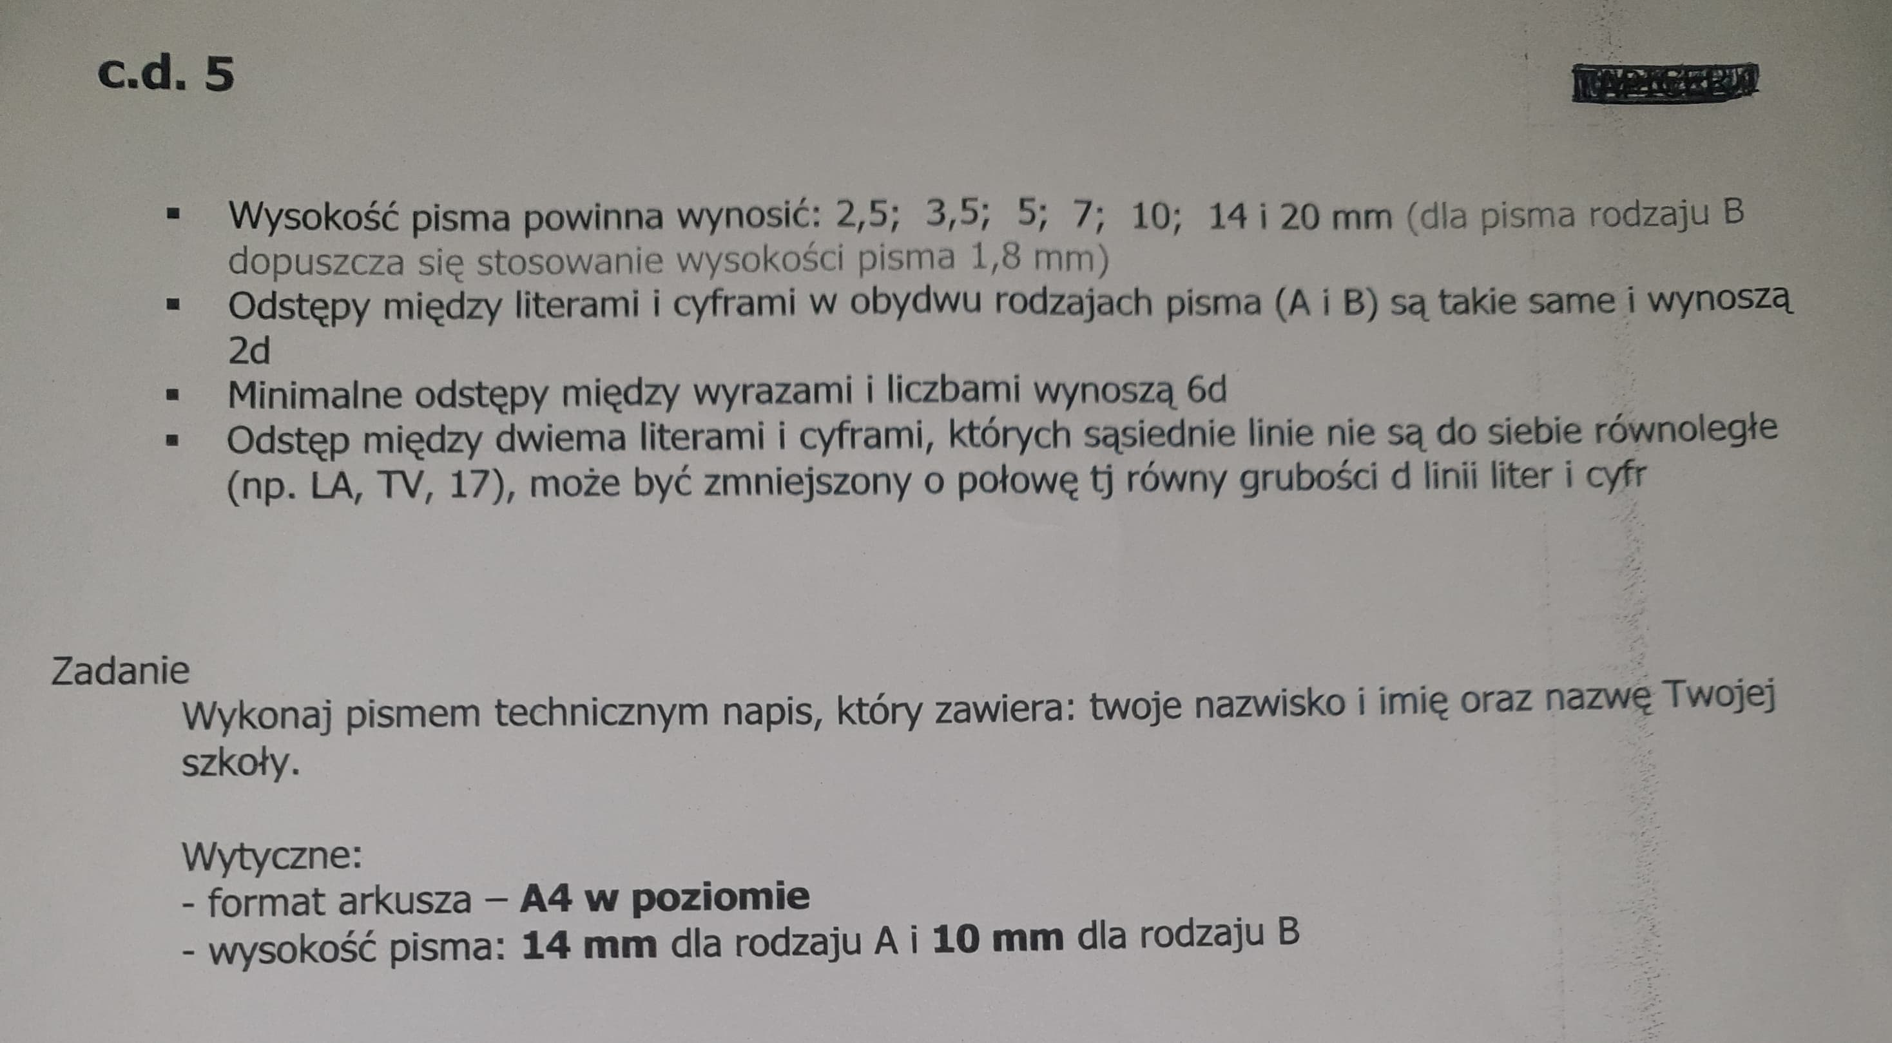

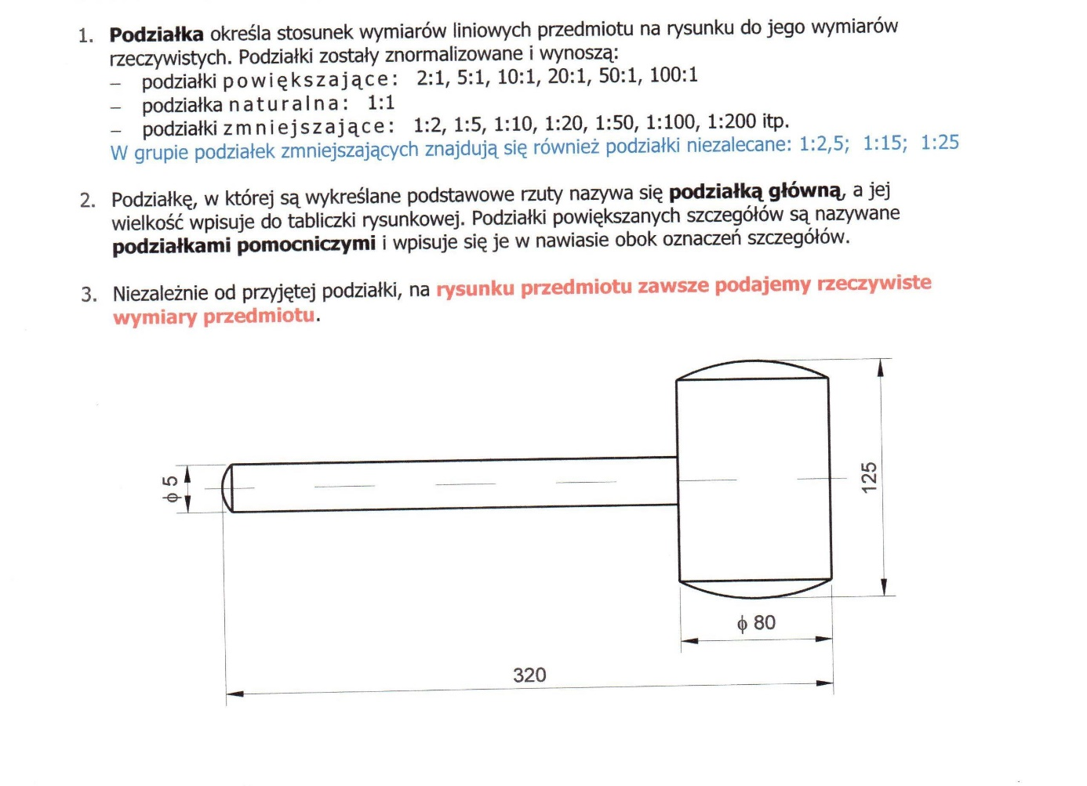
Ø20
Na formacie A4 wykonaj rysunek młotka w skali (podziałce) 1:2. z ramką i tabliczką (wypełnioną pismem technicznym) posługując się ołówkiem, cyrklem, linijką, ekierką:
Rysunek należy wykonać starannie i czytelnie!
